温馨提示：
此题库为Word版，请按住Ctrl,滑动鼠标滚轴，调节合适的观看比例，关闭Word文档返回原板块。
考点5 函数的单调性与最值、
函数的奇偶性与周期性
一、选择题
1. （2012·广东高考文科·Ｔ4）下列函数为偶函数的是( )
(A)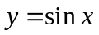 (B)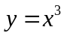 (C)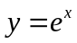 (D)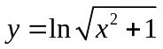
【解题指南】本题考查函数的奇偶性，要逐一进行判断.先看函数的定义域是否关于原点对称，再看f(-x)=f(x)是否成立.
【解析】选D.
选项 | 具体分析 | 结论
A | y=sinx是正弦函数，它是奇函数 | 不正确
B | 是奇函数 | 不正确
C | 指数函数是非奇非偶函数 | 不正确
D | 函数显然满足定义域关于原点对称，且f(-x)=f(x)，因而它是偶函数 | 正确
2.（2012·福建高考理科·Ｔ7）设函数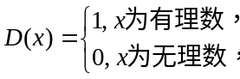则下列结论错误的是（ ）
(A)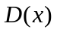的值域为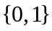 (B)是偶函数
(C)不是周期函数 (D)不是单调函数
【解题指南】本题考查函数的基本性质，要求学生能利用定义法求解问题．
【解析】选C.
选项 | 具体分析 | 结论
A | 函数值只有两个:0和1 | 正确
B | 若是无理数，则也是无理数,则D(-x)=D（x）；若是有理数，则也是有理数，则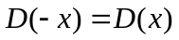，所以是偶函数 | 正确
C | 对于任意有理数T，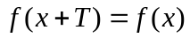（若是无理数，则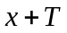也是无理数；若是有理数，则也是有理数） | 不正确
D | 取任意两个数值x₁，x₂，D（x₁）与D（x₂）的大小不确定，故不存在单调性 | 正确
3.（2012·福建高考理科·Ｔ10）函数在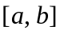上有定义，若对任意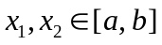，有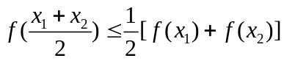，则称在上具有性质P．设在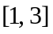上具有性质P，现给出如下命题：
①在上的图象是连续不断的；
②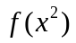在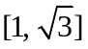上具有性质P；
③若在处取得最大值1，则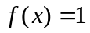，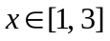；
④对任意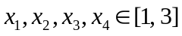，有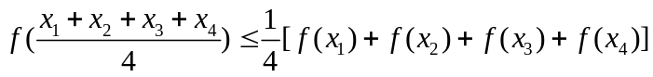
其中真命题的序号是（ ）
(A)①② (B)①③ (C)②④ (D)③④
【解析】选D.
命题 | 具体分析 | 结论
① | 由关系式无法推出函数是否连续 | 不正确
② | 特殊函数法，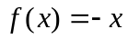在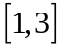上具有性质P，而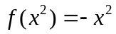显然不具备性质P | 不正确
③ | 在中任取一个数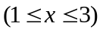，则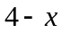同样在内，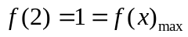．又因为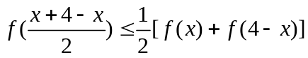，即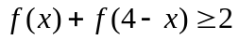.又因为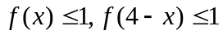，所以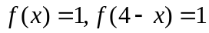 | 正确
④ | 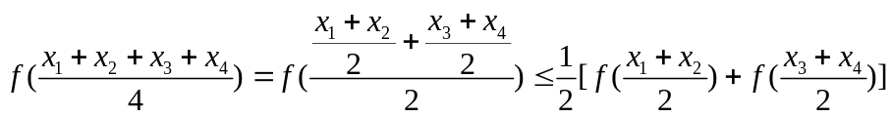 | 正确
4. （2012·陕西高考文科·Ｔ2）与（2012·陕西高考理科·Ｔ2）
下列函数中,既是奇函数又是增函数的为( )
(A)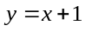 (B)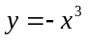 (C)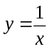 (D)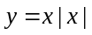
【解题指南】根据奇函数和增函数的定义进行判断;或直接根据已知函数的性质和图象判断.
【解析】选D.选项A为一次函数,不是奇函数,是增函数;选项B是奇函数,不是增函数;选项C是反比例函数,为奇函数,不是增函数;选项D,去绝对值号,变为分段函数,符合题意.
5.（2012·山东高考理科·Ｔ8）定义在上的函数满足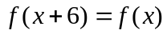.当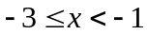时，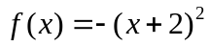；当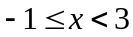时，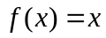.则f（1）+ f（2）+
f（3）+…+f（2 012）=（ ）
（A）335 （B）338 （C）1 678 （D）2 012
【解题指南】本题考查函数的周期性，可利用周期为6来计算连续6项的和，在通过计算2 012是6的多少倍及余数即可求得.
【解析】选B.
定义在上的函数满足，
当时，，当时，.
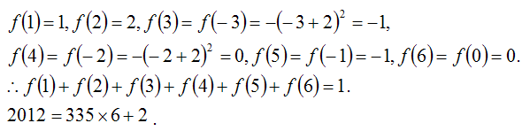
f（1）+ f（2）+f（3）+…+f（2 012）=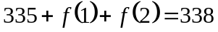.
6.（2012·辽宁高考理科·Ｔ11）设函数f(x)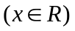满足f()=f(x)，f(x)=f(2x)，且当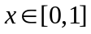时， f(x)=x³.又函数g(x)=|xcos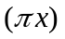|，则函数h(x)=g(x)-f(x)在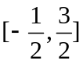上的零点个数为（ ）
(A)5 (B)6 (C)7 (D)8
【解题指南】利用条件，可以判断函数f(x)是偶函数，且是周期函数，据此作出f(x)在上的图象，据特殊值等作函数g(x)=|xcos|的示意图.找二者的交点个数.
【解析】选B.由 f()=f(x)知，f(x)是偶函数；由f(x)=f(2x)，则，故f(x)是周期函数，T=2是其周期；由f(x)=f(2x)，还可知，其图象关于直线x=1对称.据时， f(x)=x³. 作其草图.据特殊值等作函数g(x)=|xcos|的示意图，可以发现有6个交点.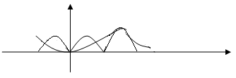
7.（2012·湖南高考文科·Ｔ9）设定义在R上的函数f(x)是最小正周期为
2π的偶函数，f＇(x)是f(x)的导函数，当x∈[0,π] 时， 0＜f(x)＜1； 当x∈（0，π） 且x≠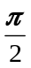时 ，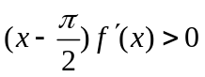 ，则函数y=f(x)-sinx在[-2π，2π] 上的零点个数为（ ）
(A)2 (B)4 (C)5 (D)8
【解题指南】有偶函数得出值域，由导数得出单调区间及相应的单调性，根据曲线的交点个数判断零点的个数.
【解析】选B. x∈（0，π） 且x≠时 ，，知
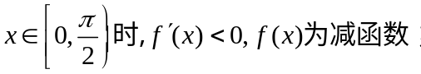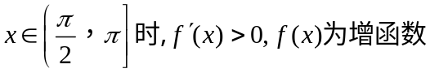
又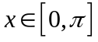时，0＜f(x)＜1，函数f(x)是定义在R上的最小正周期为2π的偶函数，则在同一坐标系中作出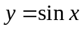和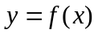大致图象如下，由图知函数y=f(x)-sinx在[-2π，2π] 上的零点个数为4.
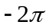
故选B.
二、填空题
8.（2012·江苏高考·Ｔ10）设是定义在上且周期为2的函数，在区间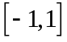上，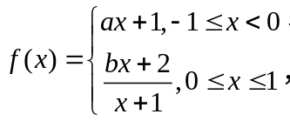其中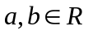，若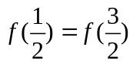，则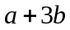的值为
.
【解题指南】从函数的周期性上分析出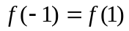，再利用求解.
【解析】由题意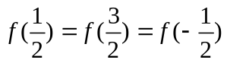，所以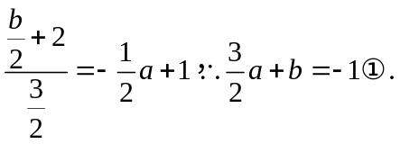
又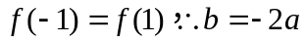②，解①②得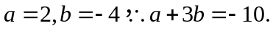
【答案】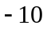
9.（2012·新课标全国高考文科·Ｔ16）设函数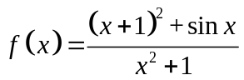的最大值为M，最小值为m，则M+m= .
【解题指南】将函数分离常数，把去掉常数后剩余部分看作一个新函数，研究新函数的性质，推知M+m的值.
【解析】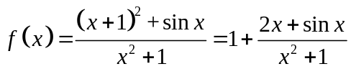，
设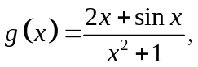则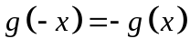，又∵g（x）定义域为R，∴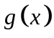是奇函数，
由奇函数图象的对称性知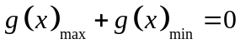，
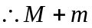.
【答案】2
10. （2012·安徽高考文科·Ｔ13）若函数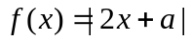的单调递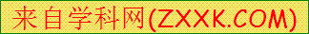增区间是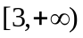，则=________ .
【解题指南】作出函数的图象，大致如图，根据图象可得函数的单调递增区间为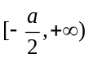.
【解析】作出函数的图象，根据图象可得函数的单调递增区间为，即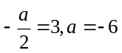.
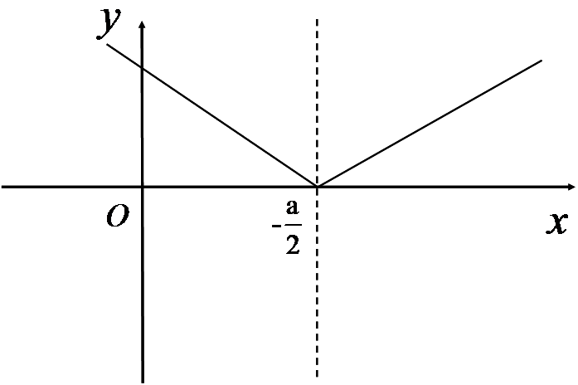
【答案】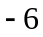
11.（2012·浙江高考文科·Ｔ16）设函数f（x）是定义在R上的周期为2的偶函数，当x∈[0，1]时，f（x）=x＋1，则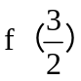=____________.
【解题指南】利用函数的性质化到已知的区间上面.
【解析】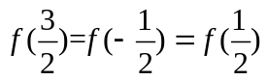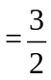．
【答案】
关闭Word文档返回原板块。

